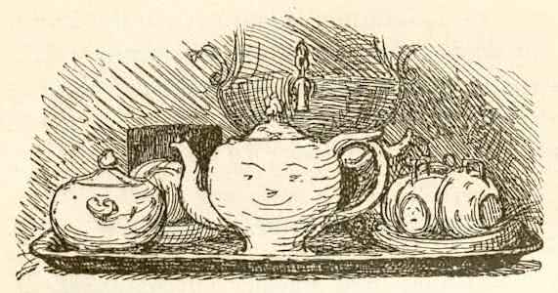
Жил-был гордый чайник. Он гордился и фарфором своим, и длинным носиком, и изящной ручкою — веем-веем, и об этом говорил. А вот что крышка у него разбита и склеена — об этом он не говорил, это ведь недостаток, а кто же любит говорить о своих недостатках, на то есть другие. Весь чайный сервиз — чашки, сливочник, сахарница охотнее говорили о хилости чайника, чем о его добротной ручке и великолепном носике. Чайнику это было известно.«Знаю я их! — рассуждал он про себя. — Знаю и свой недостаток и признаю его, и в этом — мое смирение и скромность. Недостатки есть у всех нас, зато у каждого есть и свои преимущества. У чашек есть ручка, у сахарницы — крышка, а у меня и то и другое да и еще кое-что, чего у них никогда не будет, — носик. Благодаря ему я — король всего чайного стола. Сахарнице и сливочнице тоже выпало на долю услаждать вкус, но только я истинный дар, я главный, я услада всего жаждущего человечества: во мне кипящая безвкусная вода перерабатывается в китайский ароматный напиток».Так рассуждал чайник в пору беспечальной юности. Но вот однажды стоит он на столе, чай разливает чья-то тонкая изящная рука. Неловка оказалась рука: чайник выскользнул из нее, упал — и носика как не бывало, ручки тоже, о крышке же и говорить нечего, о ней сказано уже достаточно. Чайник лежал без чувств на полу, из него бежал кипяток. Ему был нанесен тяжелый удар, и тяжелее всего было то, что смеялись-то не над неловкою рукой, а над ним самим.«Этого мне никогда не забыть! — говорил чайник, рассказывая впоследствии свою биографию самому себе. — Меня прозвали калекою, сунули куда-то в угол, а на другой день подарили женщине, просившей немного сала. И вот попал я в бедную обстановку и пропадал без пользы, без всякой цели — внутренней и внешней. Так стоял я и стоял, как вдруг для меня началась новая, лучшая жизнь… Да, бываешь одним, а становишься другим. Меня набили землею — для чайника это все равно что быть закопанным, — а в землю посадили цветочную луковицу. Кто посадил, кто подарил ее мне, не знаю, но дали мне ее взамен китайских листочков и кипятка, взамен отбитой ручки и носика. Луковица лежала в земле, лежала во мне, стала моим сердцем, моим живым сердцем, какого прежде во мне никогда не было. И во мне зародилась жизнь, закипели силы, забился пульс. Луковица пустила ростки, она готова была лопнуть от избытка мыслей и чувств. И они вылились в цветке.Я любовался им, я держал его в своих объятиях, я забывал себя ради его красоты. Какое блаженство забывать себя ради других! А цветок даже не сказал мне спасибо, он и не думал обо мне, — им все восхищались, и если я был рад этому, то как же должен был радоваться он сам! Но вот однажды я услышал: «Такой цветок достоин лучшего горшка!» Меня разбили, было ужасно больно… Цветок пересадили в лучший горшок, а меня выбросили на двор, и теперь я валяюсь там, но воспоминаний моих у меня никто не отнимет!»

